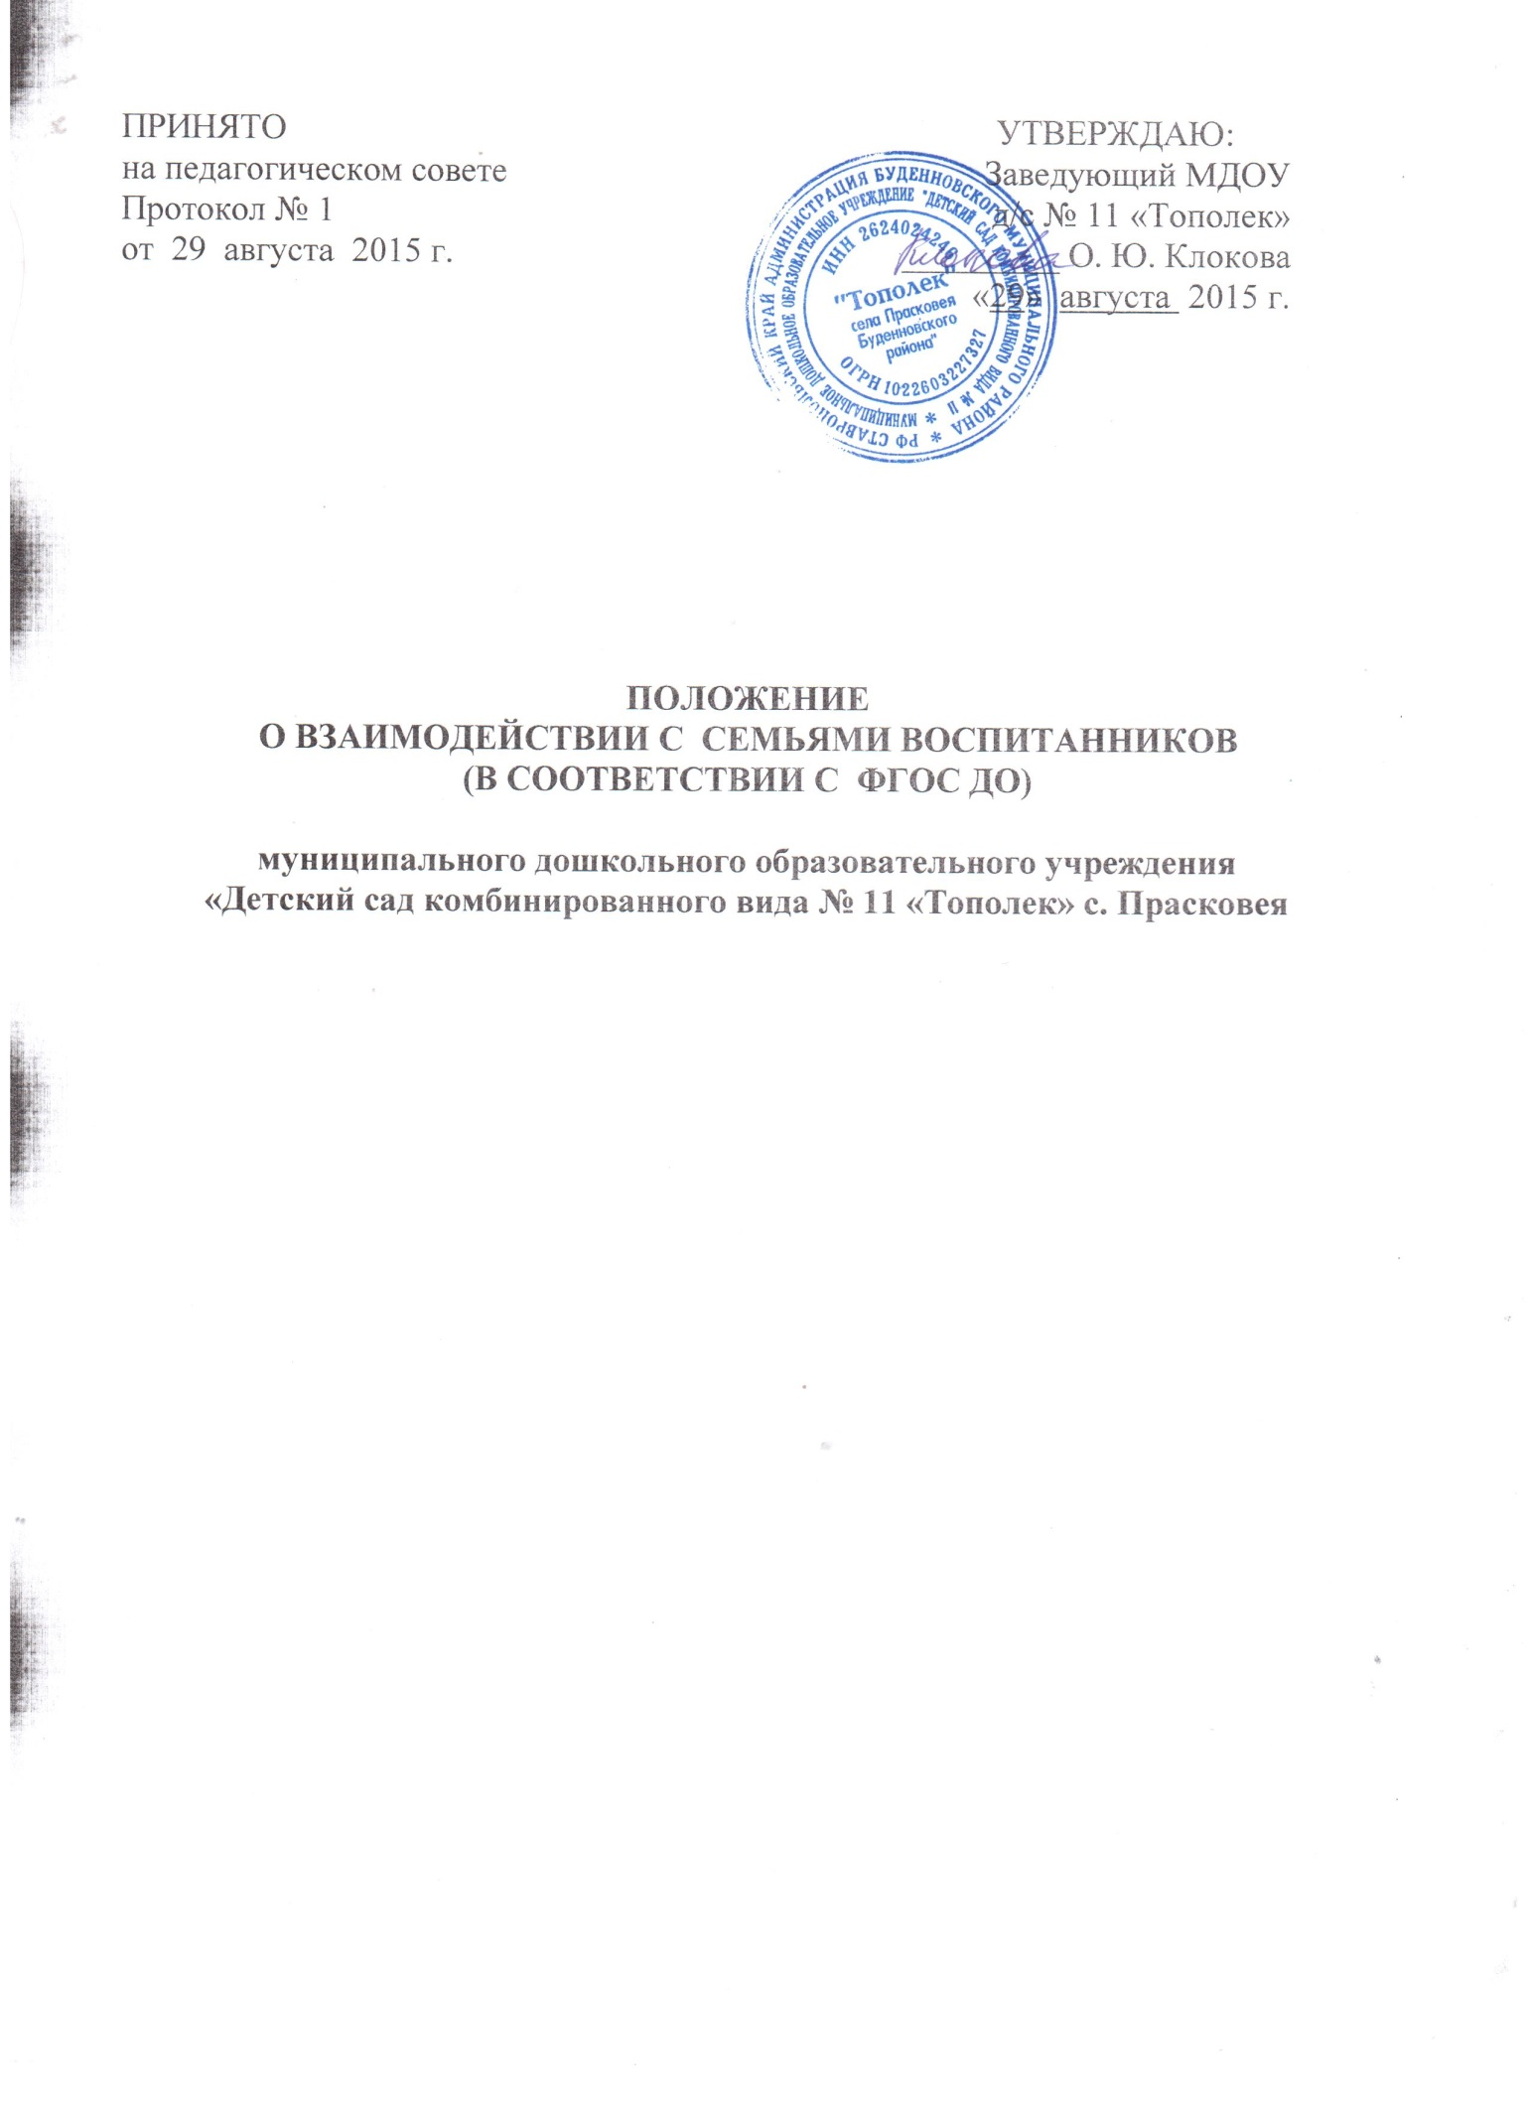

1. Общие положения
1.1. Настоящее Положение определяет концептуальные основы взаимодействия педагогов, их воспитанников и родителей, цели, задачи, принципы, механизмы и направления совместной деятельности.
1.2. Положение разработано в соответствии с действующими правовыми и нормативными документами системы образования:
- Федеральным законом от 29.12.2012 № 273-ФЗ «Об образовании в Российской Федерации»;
- Федеральным государственным образовательным стандартом дошкольного образования (Утвержден приказом Министерства образования и науки Российской Федерации от 17 октября 2013 г. N 1155);
- Уставом МДОУ д/с № 11.
1.3. Система взаимодействия педагогов с родителями обеспечивает комплексный подход к формированию ценностных ориентиров у воспитанников.
1.4. В основе взаимодействия дошкольного образовательного учреждения и семьи лежит сотрудничество, инициатором которого выступают педагоги детского сада.
2. Цель и задачи взаимодействия
2.1. Цель: сплочение родителей и педагогов детского сада и формирование единых ориентиров у детей дошкольного возраста.
2.2. Задачи мониторинга:
- повышение педагогической культуры родителей и формирование традиций семейной культуры;
- выработка общих взглядов и педагогических установок на воспитание ценностных ориентиров у детей дошкольного возраста средствами приобщения воспитанников к традиционной культуре;
- выявление эффективных форм сотрудничества с родителями воспитанников и повышение эффективности взаимодействия родителей и педагогов в области формирования личностной культуры детей;
- гармонизация детско-родительских взаимоотношений, оказание помощи в организации семейного досуга;
- повышение правовой грамотности родителей в области защиты прав и достоинств ребенка;
- повышение педагогической компетентности и воспитательной культуры родителей по всем фундаментальным основам воспитания: физического, социально-нравственного, художественно-эстетического, познавательного, базирующихся принципах педагогики ненасилия;
- организация комплексного сопровождения взаимодействия детского сада с семьей со стороны специалистов: старшего воспитателя, музыкального руководителя, учителя - логопеда;
- создание условий для обмена педагогическим и семейным опытом, установления дружеских взаимоотношений семей.
3. Основные принципы работы детского сада
Достижению цели и задач способствуют принципы работы детского сада:
- функционирование его как открытой системы;
- активное вовлечение родителей воспитанников в педагогический процесс с использованием современных технологий и интерактивных методов взаимодействия детского сада и семьи;
- понимание, признание и принятие ребенка и его семьи;
- приоритет культурологического подхода к определению целей и содержанию воспитания детей;
- переориентация педагогов с передачи знаний, умений и навыков на формирование ценностных ориентации и воспитание отношений, способствующих более продуктивному их усвоению;
- формирование ценностно-смысловых ориентации (добра, красоты, познания, здорового образа жизни), моральных эстетических ценностей, идеалов художественного вкуса и творческой самореализации народных мастеров, представлений о смысле жизни отдельного человека и целого народа средствами приобщения детей и их семей к традиционной (русской) культуре;
- амплификация развития ребенка в процессе организации развивающего взаимодействия со взрослыми (родителями и педагогами) и другими детьми (в разно- и одновозрастном коллективах);
- тактичность и соблюдение прав родителей на осуществление ведущей роли в воспитании и образовании ребенка и понимание неизбежной субъективности точки зрения педагога;
- личностно-ориентированный подход и правила «педагогики ненасилия»,
-принцип доступности (каждый желающий может участвовать в мероприятиях, коллективных делах) и открытость (на сайте детского сада можно ознакомиться с уставом, Договором с родителями, локальными актами и текущей информацией);
- принцип доброжелательности всех участников содружества, соблюдения морально-этического устава, разработанного для формирования позитивных взаимоотношений между родителями и педагогами;
- принцип добровольности (в процессе реализации задач и содержания образовательной Программы ДОУ не допускается никакого принуждения).
4. Приоритетные направления работы по организации
взаимодействия детского сада и семьи
Приоритетны следующие направления работы:
- изучение семьи с целью выяснения ее возможностей в области формирования ценностных ориентиров;
- группировка семей по принципу возможности их влияния на процесс формирования ценностных ориентиров средствами традиционной культуры и музейной педагогики в домашних условиях и условиях сотрудничества с детским садом;
- составление программы совместных действий педагога и родителей на основе работы Школы молодых родителей и Школы родителей будущих первоклассников;
- анализ промежуточных и конечных результатов совместной воспитательной деятельности и содружества семьи и детского сада.

5. Организация работы
5.1. Педсовет ДОУ утверждает план работы по организации взаимодействия детского сада и семьи на учебный год. Его содержание определяется задачами, стоящими перед ДОУ и конкретными условиями ее работы. План работы родительского комитета ДОУ согласовывается с заведующим ДОУ.
5.2. Организация взаимодействия детского сада и семьи предполагает следующие этапы работы:
- изучение семьи с целью выяснения ее возможностей по воспитанию детей;
- группировку семей по принципу возможности их нравственного потенциала для воспитания своего ребенка, детей группы;
- составление программы совместных действий педагога и родителей;
- анализ промежуточных и конечных результатов их совместной воспитательной деятельности.
5.3. Требования к организации взаимодействия детского сада и семьи:
- целенаправленность (каждое мероприятие направлено на достижение конкретной цели по предупреждению типичных ошибок родителей);
- планомерность и систематичность (непрерывность, последовательное усложнение и расширение круга проблем, комплексный подход к формированию системы ценностных ориентиров и развитию личности ребенка);
- конкретный и дифференцированный подход (учет различия в системе общечеловеческих и традиционных для той или иной культуры, нации или религии ценностей).
5.4. Общепедагогические и специфические условия к организации взаимодействия детского сада и семьи:
- сочетание индивидуального подхода к каждой семье с организацией работы со всеми родителями группы;
- взаимосвязь разных форм работы с родителями;
- одновременное влияние на родителей и детей, позволяющее сформировать ценностно-ориентированные отношения;
- обеспечение в работе с родителями определенной последовательности, системы согласования личных, индивидуальных и общественных, общечеловеческих ценностей;
- учет своеобразия условий жизни и ценностей каждой семьи, возраста родителей, уровня подготовленности к решению вопросов воспитания на основе приобщения детей к ценностям традиционной культуры;
- ценностно-ориентированный характер взаимоотношений работников дошкольного учреждения с родителями: доверие во взаимоотношениях между педагогом и родителями;
- соблюдение такта, чуткости, отзывчивости по отношению к родителям.
5.5. Методы и формы организации совместного с родителями воспитательно-образовательного процесса:
- посещение семей;
- наглядная пропаганда педагогических знаний (стенды с рекомендациями для родителей);
- активные родительские собрания (показ занятий-бесед, обсуждение увиденного и ранжирование своих впечатлений, выработка общих ценностных установок, раздача памяток по теме собрания);
- консультации;
- семинары-практикумы;
- конференции для родителей;
- дни открытых дверей (открытые просмотры образовательной деятельности);
- устные журналы;
- круглые столы;
- организация Школы молодой матери и Школы родителей будущих первоклассников;
- деловая игра;
- вечера вопросов и ответов (концентрированная педагогическая информация по самым разнообразным вопросам, в том числе и по формированию ценностных установок детей);
- совместные праздники, досуги, развлечения, спектакли;
5.6. Организация методической работы с педагогами:
- семинары-практикумы, консультации для педагогов (вопросы подготовки и проведения родительских собраний, пути повышения активности родителей и формирования ценностно-ориентированного общения детей и взрослых в семье и детском саду, рекомендации по подготовке и проведению нетрадиционных форм работы с родителями, современные методики воспитания и обучения детей).
5.7. Методы и приемы сотрудничества детского сада с семьей:
- методы активизации, которые делятся на методы выявления и формирования запроса родителей, поиска форм и методов реализации, корректировки;
- методы организации совместной деятельности (планирование, организация и контроль);
- методы формирования рефлексии (самоанализ и самооценка, коллективное обсуждение результатов сотрудничества, экспертная оценка) и др.
5.8. Внутреннее и внешнее взаимодействие семьи и детского сада.
5.8.1. Внутреннее взаимодействие - активное взаимодействие всех участников воспитательно-образовательного процесса в дошкольном учреждении, формирование партнерского сообщества сотрудников, детей и родителей;
Условия внутреннего взаимодействия:
- создание в ДОУ атмосферы общности интересов педагогов и родителей, их эмоциональной взаимоподдержки;
- переориентация педагогов во взаимоотношениях с родителями с назиданий и поучений на партнерство и поддержку их педагогических возможностей, взаимопроникновение в проблемы друг друга;
- соблюдение принципа единства воспитательных воздействий ДОУ и семьи;
- тактичность и соблюдение прав родителей на осуществление ведущей роли в воспитании и образовании ребенка и понимание неизбежной субъективности точки зрения педагога.
Формы такого взаимодействия: совместные праздники, досуги, семейные экскурсии, защита детско-родительских проектов, родительские Школы, творческие мастерские, сайт детского сада с необходимой информацией для родителей, материалами прошедших мероприятий.
5.8.2. Внешнее взаимодействие - взаимодействие детско-родительского и педагогического коллектива дошкольного учреждения с общественными и социальными структурами: общеобразовательной школой, спортивной школой, музыкальной школой, историческим музеем, домом культуры, воскресной школой.
6. Контроль
6.1. Контроль за организацией взаимодействия детского сада и семьи группах и в ДОУ возложена на руководителя и старшего воспитателя учреждения.
6.2. В качестве добровольной общественной организации выступают групповые и общесадовский комитет родителей – представительный орган родительской общественности.
Родительский комитет призван помогать детскому саду в его работе и организовывать выполнение всеми родителями (законными представителями) законных требований дошкольного учреждения, содействовать педагогической пропаганде для успешного решения задачи всестороннего развития воспитанников.
7. Документация
- планы работы с родителями ДОУ, группы на учебный год;
- протоколы общих родительских собраний – всеобучей (протоколы хранятся в методическом кабинете);
- протоколы групповых родительских собраний (протоколы хранятся в группе);
- конспекты мероприятий;
- результаты педагогов о проведенных педагогических наблюдениях и диагностических исследованиях, анкетировании с выводами, сравнительный анализ мониторинга всему ДОУ, рекомендации стратегического плана (хранятся в методкабинете у старшего воспитателя ДОУ);
- протоколы заседаний комитета родителей (хранятся в делах ДОУ в кабинете заведующего).

